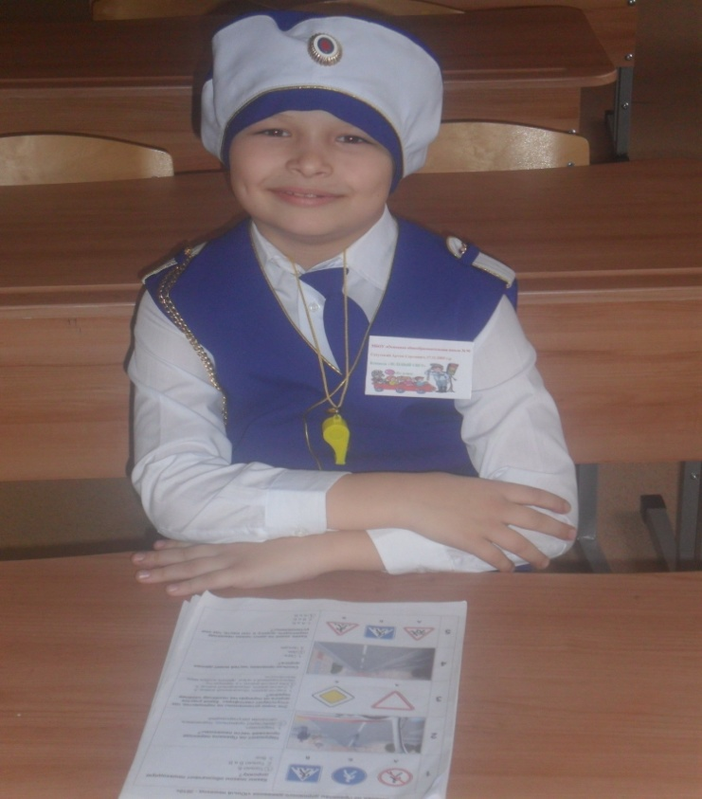 **Я ПОМНЮ, Я ГОРЖУСЬ!!!**

Здравствуйте! Я ученик 3 класса МБОУ «ООШ № 90» города Кемерово Сугутский Артем. На школьных переменках мы с мальчишками порой любим поиграть в войну и даже не задумываемся, на сколько это может быть страшно. На уроках нам учитель рассказывала о Великой Отечественной войне 1941 – 1945 годов и о том, что в этой войне погибли миллионы солдат и мирных жителей. Мне очень захотелось узнать о своей семье в те непростые времена.

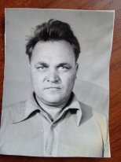Мой прадед **Амбросов Иван Тимофеевич** во время войны жил в Смоленской области, ему было в то время 8 лет. Деревню, где жила его семья, захватили немцы. В избу моего прадеда поселились 11 фашистов, а его семью – маму, сестру и троих братьев выгнали жить в сарай. Он с братьями вредил фашистам – ножиком резали шины у немецких машин. Но один немец жалел детей, подкармливал их, и когда раскрылось их вредительство, заступился за них, не дал расстрелять. Чтобы семью моего прадеда фашисты не забрали в плен в Германию, староста деревни в документах убавил детям по 2 года, а их маме прибавил 3 года. Этим он спас их от неминуемой гибели.

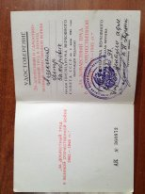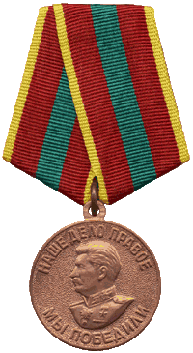 А другому моему прадеду **Алексенко Петру Захаровичу** во время войны было 11 лет, поэтому его на фронт не взяли. Он был старшим из 7 детей и заботился о братьях и сестрах вместо отца, который ушел защищать Родину. Прадед закончил 4 класса и пошёл на работу в колхоз: пас коней, возил сено и делал другую тяжелую работу. За это был награжден медалью «ЗА ДОБЛЕСТНЫЙ ТРУД В ВЕЛИКОЙ ОТЕЧЕСТВЕННОЙ ВОЙНЕ 1941-1945гг.»

Вот такие у меня смелые и мужественные дедушки. Я их очень люблю и горжусь ими.

Я ПОМНЮ, Я ГОРЖУСЬ!!!